附件1

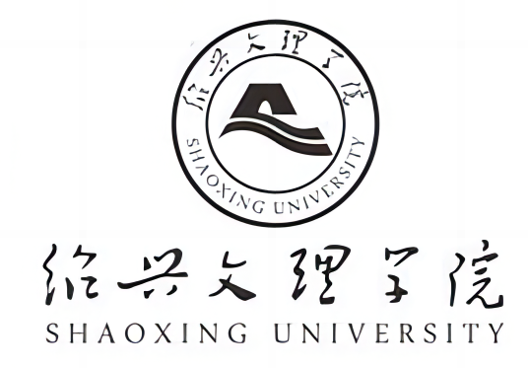

本科生课程教案

（2024-2025学年第一学期）

课程名称：
课程代码：
授课班级：
教师姓名：
系（部）：

土木工程学院
绍兴文理学院土木工程学院
教 案
章节名称 |  | 课次 | 第？讲
授课类型 | 理论课☑实验课□讨论课□其他□ | 学时 | 2
时 间 | 2024年11月5日星期二1、2节 | 地点 | 理工楼**教室
教学目的
学情分析
教学内容
提要
教学重点
难点
教学环节  （过程组织、  授课方法  等） | （按时间段进行设计）
思政元素
课后作业
总结反思
备注

附件2
教师教学比赛教学设计评分表
选手编号：
项目 | 评测要求 | 分值 | 得分
教学设计  方案  （30分） | 符合教学大纲，内容充实，反映学科前沿。 | 6
教学设计  方案  （30分） | 教学目标明确、思路清晰。 | 6
教学设计  方案  （30分） | 准确把握课程的重点和难点，针对性强，体现OBE教育理念。 | 6
教学设计  方案  （30分） | 教学进程组织合理，方法手段运用恰当有效。 | 5
教学设计  方案  （30分） | 课程思政目标明确，有机融入思政元素 | 5
教学设计  方案  （30分） | 文字表达准确、简洁，阐述清楚。 | 2
评委  签名 |  | 合计得分
注：评委评分最多保留小数点后一位。

附件3
教师教学比赛现场说课评分表
选手编号:
项目 | 评测要求 |  | 分值 | 得分
课堂  教学  (70分) | 教学  内容  (20分) | 理论联系实际，符合学生的特点 | 5
课堂  教学  (70分) | 教学  内容  (20分) | 注重学术性，内容充实，信息量大，渗透专业思想，为教学目标服务 | 5
课堂  教学  (70分) | 教学  内容  (20分) | 反映或联系学科发展新思想、新概念、新成果 | 5
课堂  教学  (70分) | 教学  内容  (20分) | 重点突出，条理清楚，内容承前启后，循序渐进 | 5
课堂  教学  (70分) | 课程  思政  (15分) | 具有明确的课程思政育人目标和元素 | 5
课堂  教学  (70分) | 课程  思政  (15分) | 具有体现课程思政要素的教学素材或案例 | 5
课堂  教学  (70分) | 课程  思政  (15分) | 结合所授课程特点和育人元素，有针对性地开展了教学环节设计，将专业知识和育人元素有机结合 | 5
课堂  教学  (70分) | 教学  组织  (25分) | 注重以学生为中心创新教学，体现教师主导、学生主体 | 5
课堂  教学  (70分) | 教学  组织  (25分) | 创新教学方法与策略，注重教学互动，启发学生思考及问题解决 | 10
课堂  教学  (70分) | 教学  组织  (25分) | 创新考核评价的内容和方式，注重形成性评价与生成性问题的解决和应用 | 5
课堂  教学  (70分) | 教学  组织  (25分) | 以信息技术创设教学环境，支持教学创新 | 5
课堂  教学  (70分) | 语言  教态  (5分) | 普通话讲课，语言清晰、流畅、准确、生动，语速节奏恰当 | 3
课堂  教学  (70分) | 语言  教态  (5分) | 教态仪表自然得体，精神饱满，亲和力强 | 2
课堂  教学  (70分) | 教学  特色  （5分) | 教学理念先进、风格突出、感染力强、教学效果好 | 5
评委签名 |  |  | 合计得分
注：评委评分最多保留小数点后一位。

